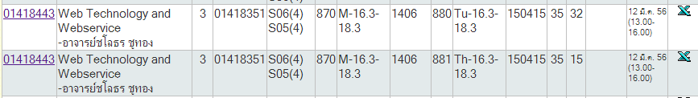

แบบนี้คือวิชา Web Technology and Webservice สอนหมู่บรรยายหมู่เดียว คือสังเกตได้จากรหัสหมู่บรรยาย Lec. มัน870 เหมือนกัน และเรียนพร้อมกัน ส่วนหมู่แลป มันจะมีสองหมู่ สังเกตได้จากรหัสหมู่แลป Lab. มันมีสองรหัสและเรียนไม่ พร้อมกันค่ะ แต่แบบนี้ คือ ทั้งหมู่แลปหมู่บรรยายเนี่ย มันสอนแค่อาจารย์คนเดียว

คือในส่วนนี้หนูคิดว่าพี่น่าจะงงตรงรายชื่อนิสิตหรือป่าวคะ คือมันจะมีไฟล์CSV สองไฟล์ คือไฟล์แรกเป็นของหมู่แลป880 เป็นชื่อนิสิตที่ลงทะเบียน 32คน และไฟล์ที่สองเป็นชื่อนิสิตที่ลงทะเบียน15คน

คือตอนที่เราเช็คชื่อคาบบรรยาย เราต้องรวมทั้งสองหมู่เรียนเข้าด้วยกัน ถูกหรือป่าวคะ หนูก็ไม่แน่ใจเหมือนกัน

แต่พอเช็คชื่อคาบแลปรายชื่อก็ต้องแยกกัน เพราะไม่อย่างงั้น นิสิตที่หมู่เรียนที่มีการเช็คชื่อทีหลังจะกลายเป็นขาดเรียนไปหรือป่าวคะ งงเหมือนกันค่ะ

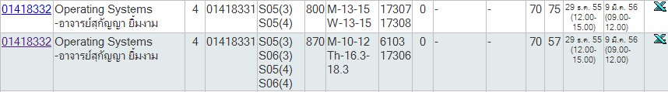

แบบนี้คือ รหัสวิชา ชื่อวิชาเหมือนกัน แต่ว่า คนละสาขา คนละหมู่เรียนค่ะ อันนี้ก็มองเป็นวองรายวิชา แบ่งโดยใช้หมู่เรียน

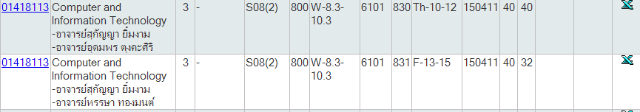

แบบนี้คือหมู่บรรยายเดียวกัน แต่หมู่แลปคนละหมู่ และอาจารย์สอนหมู่บรรยายและหมู่แลปคนละหมู่ค่ะ